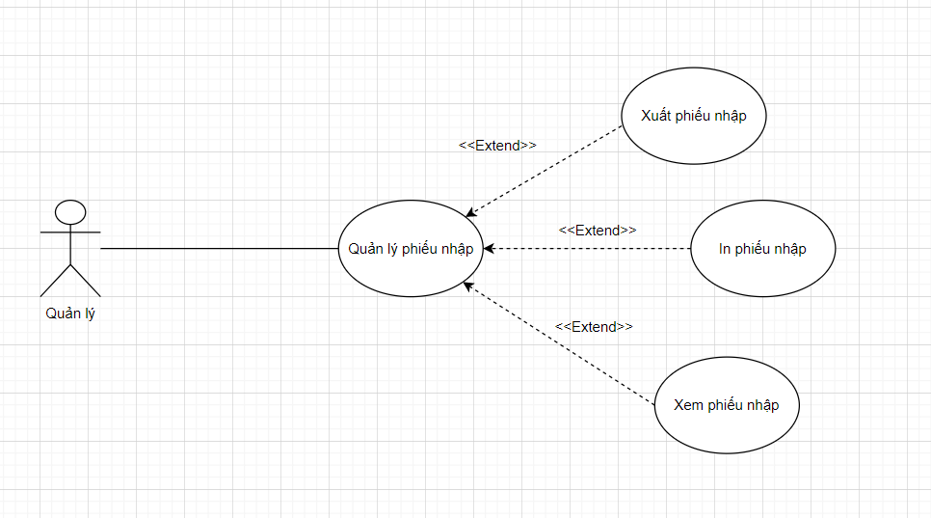

| **Mô tả** | Tên use case: Quản lý phiếu nhập  Tác nhân: Quản lý  Mục đích: Use case này cho phép người quản trị quản lý các phiếu nhập hàng  Tóm lược: Chức năng này bắt đầu khi quản lý chọn quản lý phiếu nhập |
| --- | --- |
| **Dòng sự kiện chính** | 1. Người quản lý chọn vào xem phiếu nhập  2. Hệ thống hiển thị danh sách các phiếu nhập trong hệ thống.  3. Chọn in phiếu nhập (nếu muốn) được thực hiện. |
| **Dòng sự kiện phụ** | Không có |
| **Tiền điều kiện** | Đã đăng nhập là Quản lý |
| **Hậu điều kiện** | Nếu use case thành công thì có thể quản lý phiếu nhập theo ý muốn. Ngược lại trạng thái hệ thống không có gì thay đổi |